KẾ HOẠCH BÀI DẠY MÔN TIẾNG VIỆT LỚP 1
CHỦ ĐỀ 4 : KÌ NGHỈ
Bài 5: ÔN TẬP VÀ KỂ CHUYỆN
- MỤC TIÊU: Học sinh đạt được những phẩm chất và năng lực sau đây:
1. Phẩm chất : Rèn luyện phẩm chất chăm chỉ thông qua hoạt động tập viết; rèn luyện phẩm chất trung thực qua việc thực hiện các nội dung kiểm tra, đánh giá.
2. Năng lực chung :
- Phát triển năng lực hợp tác qua việc thực hiện các hoạt động nhóm;
- Năng lực tự học, tự giải quyết vấn đề, năng lực sáng tạo qua hoạt động đọc, viết.
3. Phát triển các năng lực đặc thù:
- Kể đúng, đọc đúng các âm chữ n, m, u, ư, g, gh, ng, ngh; nhận diện các âm chữ có trong bài đọc
- Sử dụng được các vần đã học trong tuần để ghép tiếng mới.
- Đánh vần thầm và gia tăng tốc độ đọc trơn bài đọc.
- Thực hiện đúng các bài tập chính tả.
- Viết đúng cụm từ ứng dụng kì nghỉ hè
II. ĐỒ DÙNG DẠY HỌC:
1. Giáo viên:
- Máy chiếu (tranh ảnh) minh họa, thẻ từ,VTV, VBT, SGV.
- Bảng phụ dung ghi nội dung cần rèn đọc.
2. Học sinh:
- SHS, bảng con, phấn.
III. CÁC HOẠT ĐỘNG DẠY HỌC CHỦ YẾU:
HOẠT ĐỘNG DẠY | HOẠT ĐỘNG HỌC
TIẾT 1  1.Ổn định lớp và kiểm tra bài cũ:  - Thi đua cài những từ có liên quan đến những âm mà em học trong tuần  - GV nhận xét, chuyển ý. | - HS tham gia trò chơi.
2. Khởi động:  Mục tiêu:  - Tạo hứng thú cho học sinh thích thú trong học tập.  - Giới thiệu bài học.  Cách tiến hành:  - GV: yêu cầu học sinh thảo luận nhóm 2 kể tên những đồ vật , con vật... có trong tranh, từ những sự vật đó nêu ra các âm cần ôn  - Giới thiệu tiết ôn tập | - HS kể các âm : n, m, u, ư, g, gh, ng, ngh  - HS học bài Ôn tập
3. Ôn tập các âm chữ được học trong tuần: (nhóm 4)  - GV chia lớp thành các nhóm .  - Nhóm 1 điền vào bảng ôn ( 2 hàng đầu tiên).  - Nhóm 2 điền bảng ôn 2 hàng kế tiếp,  - Nhóm 3 điền bảng ôn 2 hàng kế tiếp  - Nhóm 4 điền bảng ôn có dấu thanh  - GV nhận xét và yêu cầu Hs nói câu chứa tiếng, âm vừa ôn tập  - GV lắng nghe và chỉnh sửa cho HS. | -Nhóm 1: nu,nư, na, ne,nê, ni  mu, mư, ma, me, mê, mi  -Nhóm 2: gu, gư, ga;  ghe, ghê, ghi  -Nhóm 3: ngu, ngư, nga  nghe, nghê, nghi  -Nhóm 4: nà, ná, nạ, nả, nã; ngò, ngó, ngọ, ngỏ, ngõ  -Học sinh luyện nói
4 . Luyện tập đánh vần, đọc trơn và tìm hiểu nội dung bài đọc.  - GV yêu cầu HS mở SGK/trang 48 và giới thiệu bài đọc.  Bé kể bà nghe :  - Bè cá có ghẹ, cá mú, cá ngừ.  - GV: Ai kể bà nghe?  - GV: Bé cá có những gì ? | - HS lắng nghe GV giới thiệu bài ôn tập.  - HS : Bé kể bà nghe  - Bè cá có ghẹ, cá mú, cá ngừ.
TIẾT 2
5. Tập viết và chính tả:  5.1 Tập viết cụm từ ứng dụng  - GV giới thiệu cụm từ ứng dụng  kì nghỉ hè ( GV giải thích nghĩa của cụm từ).  - GV yêu cầu HS tìm từ có chứa âm đã học trong tuần .  - GV: yêu cầu học sinh nêu cách viết của từ kì nghỉ hè  - GV viết từ kì nghỉ hè và yêu cầu học sinh viết  - GV yêu cầu học sinh nhận xét bài của mình và bài của bạn | - HS: kì nghỉ hè là thời gian nghỉ khoảng 2 tháng sau khi kết thúc năm học  - HS: k, ngh  - HS: nêu cách viết  - HS: viết vào vở  - HS nhận xét
5.2 Bài tập chính tả  - GV yêu cầu điền d/đ Vở bài tập Tiếng việt bài 2 trang 14  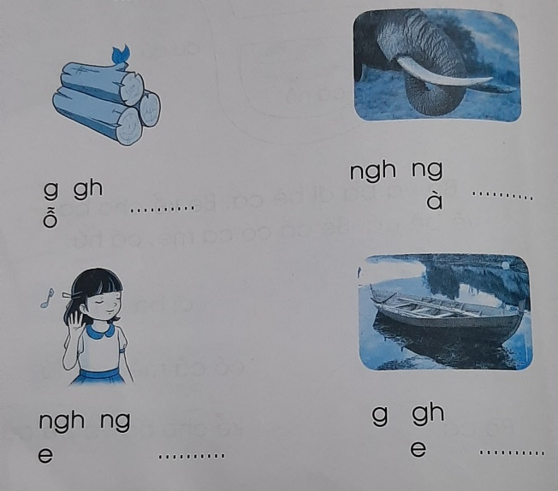  - Lựa chọn các âm có sẵn viết vào chỗ chấm phù hợp với tranh | - HS : viết gỗ, ngà, nghe, ghe  - HS đọc lại
6. Hoạt động mở rộng  - GV yêu cầu đọc những câu thơ, bài hát ngắn có mang âm n, m, u, ư, g, gh, ng, ngh  - GV yêu cầu học nhắc lại âm đã học có trong câu hát, câu thơ | - HS: nu na nu nống đánh trống thổi kèn  -HS: Mẹ của em ở trường là cô giáo mến thương.  - Nhông nhông ngựa ông đã vế
7. Củng cố
- Nói những câu có tiếng chứa âm mà mình ôn trong tuần
- Chuẩn bị tiết kể chuyện Nghỉ hè

KẾ HOẠCH BÀI DẠY MÔN TIẾNG VIỆT LỚP 1
CHỦ ĐỀ 4 : KÌ NGHỈ
Bài 5: NGHỈ HÈ ( KỂ CHUYỆN)
- MỤC TIÊU :
1. Phẩm chất :
- Bày tỏ cảm xúc của bản thân với các nhân vật trong câu chuyện.
- Tin yêu và biết noi theo gương trung thực, những hành động đẹp.
2 .Năng lực chung :
Bước đầu biết sử dụng cử chỉ, điệu bộ thích hợp khi nói, kể lại rõ ràng câu chuyện.
3 .Năng đặc thù :
Tập phán đoán nội dung câu chuyện dựa vào tên truyện và tranh minh họa.
- Kể từng đoạn của câu chuyện dựa vào tranh minh họa và câu gợi ý.
- Trả lời câu hỏi về nội dung bài học liên hệ bài học trong câu chuyện với bản thân.
- Sử dụng âm lượng, ánh mắt, giọng kề phù hợp khi kể
- PHƯƠNG TIỆN DẠY HỌC :
- SHS, SGV
- Tranh minh họa truyện phóng to
- HOẠT ĐỘNG DẠY HỌC :

HOẠT ĐỘNG DẠY | HOẠT ĐỘNG HỌC
1. Ổn định lớp và kiểm tra bài cũ  - HS hát  Mục tiêu: HS được củng cố nội dung câu chuyện tuần trước.  -Học sinh trả lời một vài câu hỏi về truyện kể tuần trước.  Tiến hành:  Tên câu chuyện là gì?  - Câu chuyện kể về những nhân vật nào?  - Câu chuyện kết thúc như thế nào?  - Em thích nhân vật/chi tiết nào nhất? Vì sao?  2. Quan sát tranh  - GV giới thiệu tên truyện: nghỉ hè  - GV hướng dẫn HS quan sát tranh minh họa, dựa vào tên truyện, HS phán đoán và trao đổi với bạn về nội dung câu chuyện theo các câu hỏi gợi ý :  - Trong các bức tranh có những nhân vật nào?  - Tranh vẽ cảnh gì?  - Mọi người đến đó để làm gì ?  - Chuyện gì xảy ra với bạn?  3. Luyện tập nghe kể chuyện và kể chuyện.  -GV kể cho HS nghe câu chuyện nghỉ hè  Mục tiêu:  - GV cho HS quan sát tranh và trả lời câu hỏi dưới mỗi tranh.  - GV giúp HS phát triển ý tưởng và lời nói bằng các kĩ thuật mở rộng ý và thêm từ ngữ.  Tiến hành:  - GV kể lần 1 toàn bộ câu chuyện  - GV kể lần 2 theo từng tranh  - Mỗi nhóm thảo luận 1 tranh, thay phiên nhau kể với âm lượng vừa đủ nghe, chú ý lắng nghe bạn kể.  - GV yêu cầu học sinh xung phong kể toàn bộ câu chuyện  - HS nhận xét, đánh giá về các nhân vật và nội dung câu chuyện.  - Em cảm nhận thế nào khi được đi tham quan, tắm biển….  Chốt: Em không nên ngâm mình dưới nước quá lâu và không nên tắm biển lúc trời nắng gắt….  4. Củng cố, dặn dò  - GV yêu cầu HS nhắc lại tên truyện, kỉ niệm đáng nhớ của chuyến đi biển của em ( nếu có)  - Dặn dò HS chuẩn bị cho tiết học sau ( Chủ đề Ở  nhà). | - Bài : Hè ơi sao vui thế  HS nhắc lại câu chuyện kể tuần trước.  - HS: Bé và chị đi chợ  - Câu chuyện kể về những nhân vật : bé, chị, bà…..  - Ai cũng khen hai chị em bé thật thà  - HS trả lời  - HS đánh vần tên truyện.  - HS quan sát tranh minh họa, dựa vào tên truyện, HS phán đoán và trao đổi với bạn về nội dung câu chuyện.  - HS trả lời: có bố, mẹ, anh, em  - HS: Tranh vẽ cảnh biển  - HS : ngắm cành, tắm biển, lặn ngắm san hô…  - HS tả lời  - HS nghe kể  - HS nghe kể  - HS kể trong nhóm và mỗi nhóm kể 1 bức tranh theo thứ tự để kết nối câu chuyện  - Cho học sinh mức độ trung bình kể trước, học sinh giỏi kể sau  - HS : Chị em bạn ấy thật thà, trung thực  + HS trả lời  - HS nhắc lại tên truyện, kỉ niệm đáng nhớ của chuyến đi biển của em ( nếu có)  - HS biết kể thêm truyện ở nhà.
- Rút kinh nghiệm:
- Kể từng đoạn của câu chuyện dựa vào tranh minh họa và câu gợi ý.
- Trả lời câu hỏi về nội dung bài học liên hệ bài học trong câu chuyện với bản thân.
- Sử dụng âm lượng, ánh mắt, giọng kề phù hợp khi kể

